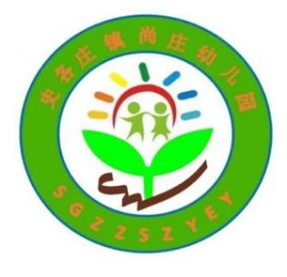**2024 年秋季史各庄镇尚庄幼儿园招生简章**

根据《市教委关于印发2024年天津市幼儿园招生工作指导意见的通知》和宝坻区教育局《2024年宝坻区幼儿园招生工作方案》通知要求，史各庄镇尚庄幼儿园 2024年幼儿入园秋季招生工作即将开始，现将有关事宜通知如下：

**一、招生对象：**

**小班：2020年9月1日至2021年8月31日间出生**

**中班：2019年9月1日至2020年8月31日间出生（补招）**

**大班：2018年9月1日至2019年8月31日间出生（补招）**

注：所报名幼儿应身体健康，可正常参加幼儿园各项活动。

**二、招生范围：**

曹辛庄、西李庄、陈甫、尚庄、杨辛庄等管辖村内适龄幼儿及附近租住户和务工子女。

**三、招生时间：**

请符合入园条件的幼儿家长带齐相关材料，按照规定时间来校报名。

**具体时间：2024年5月25日（周六） 上午8:00——下午17：00（全天）**

**四、招生办法：**

依次按照报名顺序安排入园，额满为止。

**五、所需材料：**

1.适龄儿童在报名时须提供材料：**户口簿原件及复印件**(复印件包括：**户口本首页、户主页、幼儿父母页、幼儿本人页）、接种证和预查验证明**（携带儿保手册到所在辖区接种卫生院开具）等材料。**报名时提供两名家长的联系电话，写在复印件上。**

**2.优抚对象提供相关证明。**

**3.幼儿近期彩色免冠照片一版。**

**六、收费项目及标准：**

按照上级相关部门的收费政策执行，若相关部门出台新的收费政策，幼儿园将按照新的标准执行。

注：本次招生暂不缴纳任何费用，具体收费另行通知。家长及时关注园所微信群和“微信公众平台”通知，开园时未履行请假手续不到的或不按时缴费视为自动退园。

**七、报名地点：**

史各庄镇尚庄幼儿园院内

1. **咨询电话：**

**022——29269182 13752033083 15620011521**

**具体招生政策以区教育局通知为准**

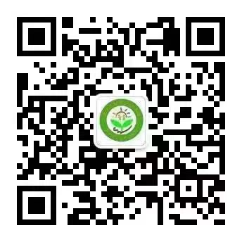

**史各庄镇尚庄幼儿园**

**2024年5月15日**